制药设备应用技术专业简介
一、专业特色
在制药工业迅速发展中，缺乏既懂制药工艺又懂制药设备的全面性人才，针对这一情况，我校制药设备应用技术专业的学生由机电工程学院和制药工程学院合作培养，使学生能够掌握制药工艺与制药设备应用的双重技能，具备多学科融合创新能力，成为“药械合一”的高素质技术技能型人才。
专业拥有GMP实训车间、生物制药实训室、液体制剂实训室、机电一体化系统综合实训室、电气综合安装与调试实训室、工业机器人实训室、自动线安装与调试实训室等校内实验实训室，完全满足学生实践教学需要。校外与扬子江药业集团、江苏天士力帝益药业有限公司、江苏正大清江制药有限公司、江苏汉邦科技等大中型企业合作，建立了稳定的校外实习基地，保障教学、实习以及社会服务的需要。
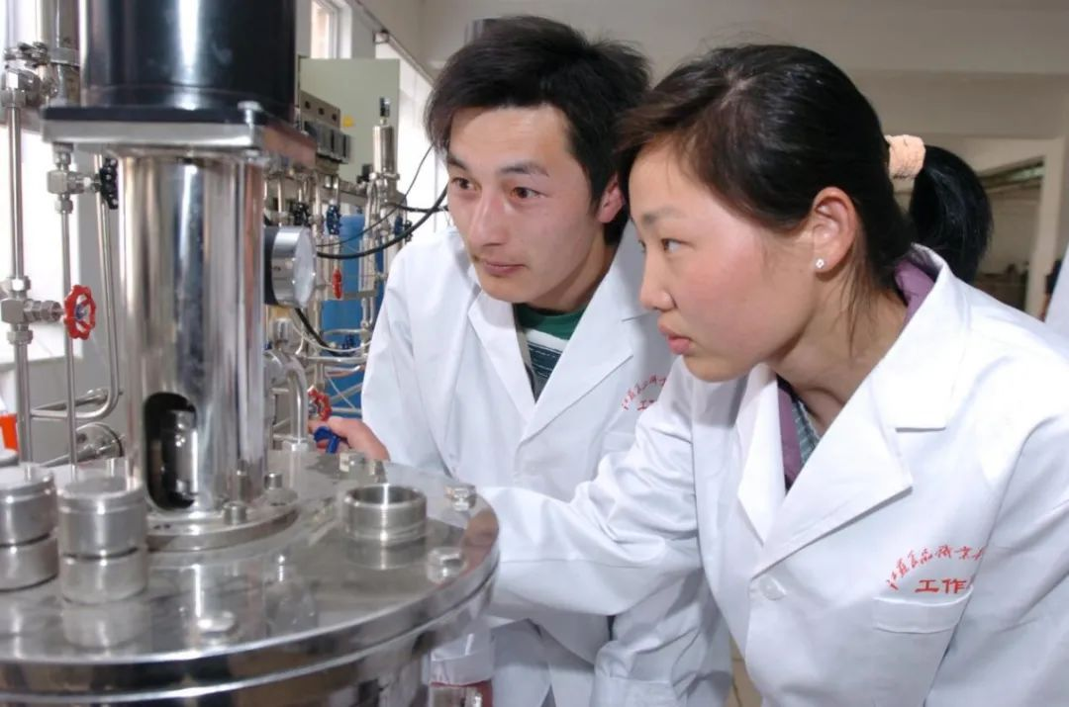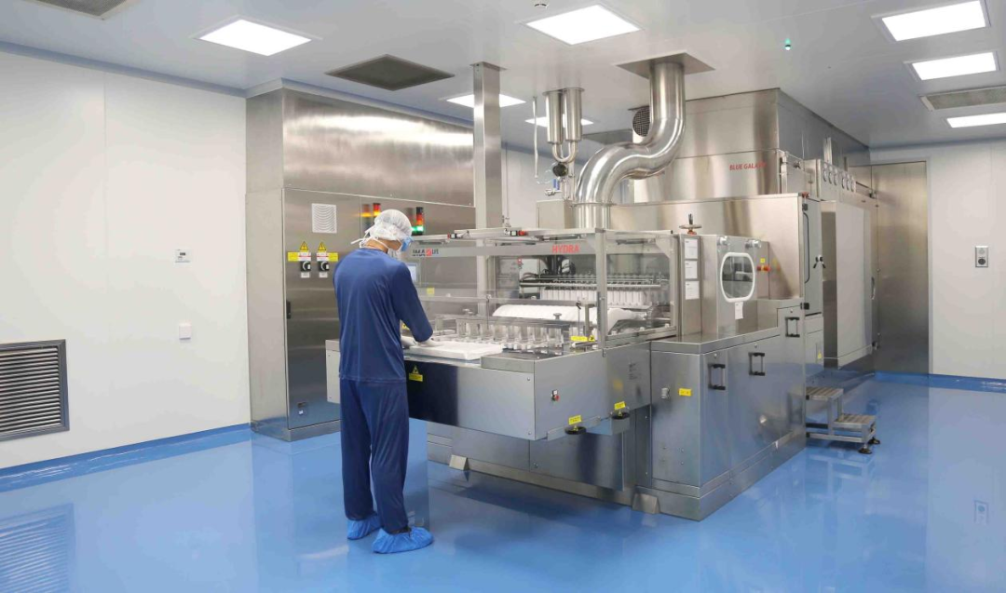
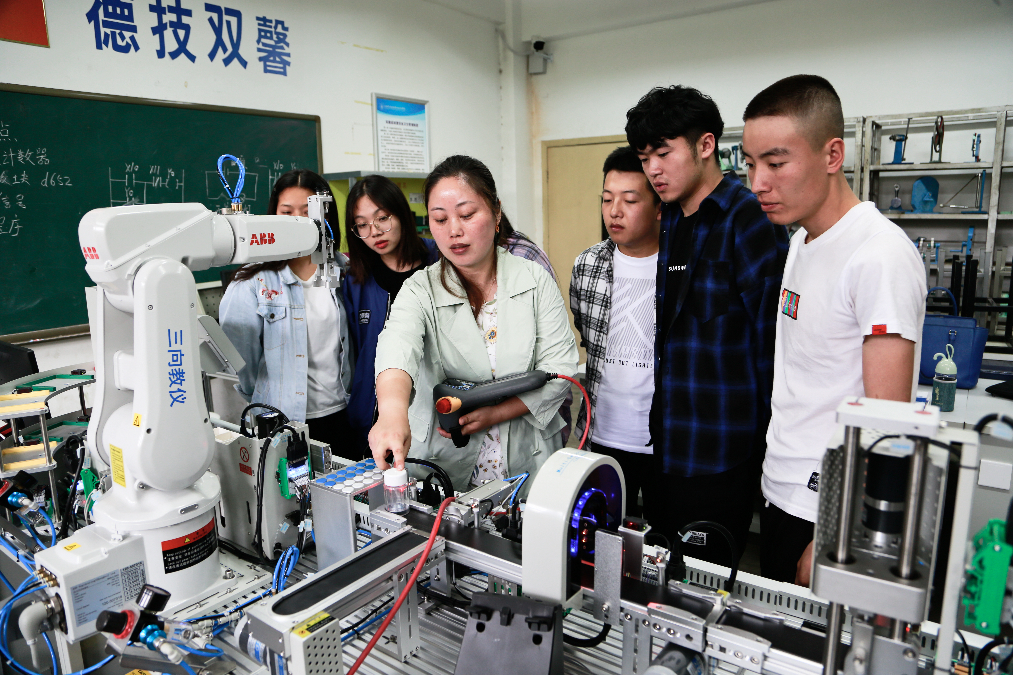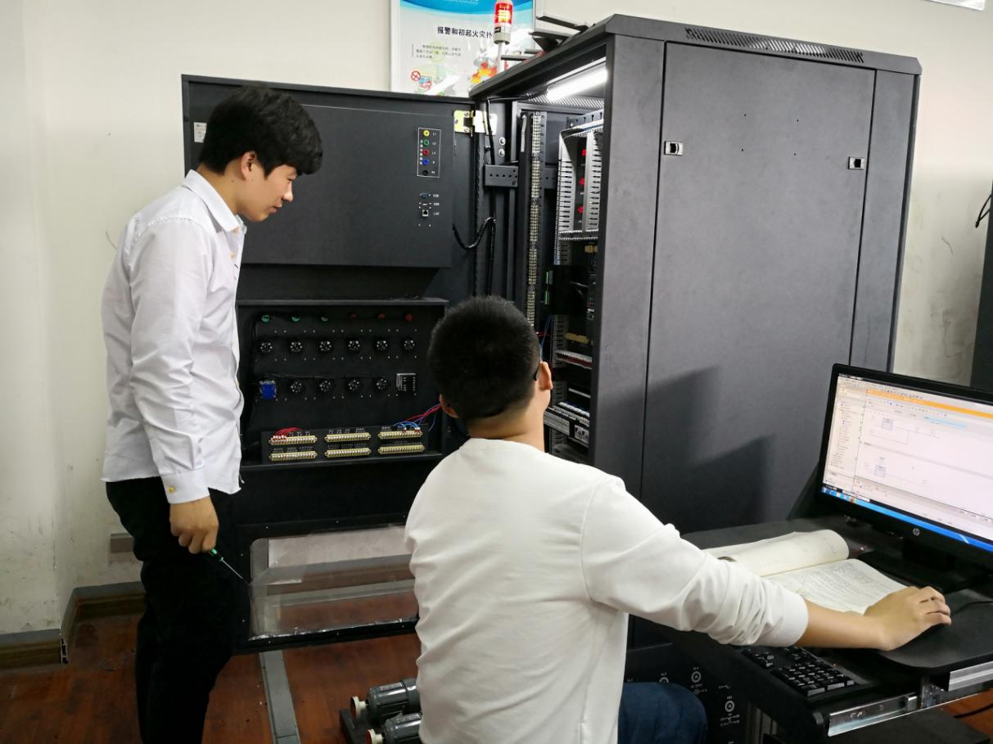
二、专业培养目标
本专业培养德、智、体、美全面发展，具有良好职业道德和人文素养，掌握制药设备的机械、电气控制的装配及应用等基本知识，熟悉药品生产、GMP 的相关知识，具备典型制药设备的装配、运行维护、机电维修、售后服务及管理等能力，从事制药设备的机电装配、安装调试、运行维护、技术改造、产品研发、管理及营销等工作的高素质技术技能型人才。
三、主干课程
机械基础、化工制图与识图、液压与气动技术、电工技术应用与实践、电子技术应用与实践、药品生产过程自动控制、制药设备应用与维护、制药工艺技术、制药设备电气安装技术、自动线安装与调试、工业机器人等。
四、就业面向及合作企业
1、就业面向
随着科学技术和我国医药工业的飞速发展，制药设备应用人才需求量也迅速增加，呈现人才短缺的现象。本专业毕业生的主要就业面向是药品及保健品生产企业、制药设备加工制造企业以及其他相关企业。目前本专业毕业生广泛地活跃于扬子江药业集团、江苏天士力帝益药业有限公司、江苏正大清江制药有限公司等大中型制药企业。
2、合作企业
合作企业有扬子江药业集团、江苏天士力帝益药业有限公司、江苏康缘药业股份有限公司、正大天晴药业集团有限公司、江苏正大清江制药有限公司、江苏汉邦科技有限公司等大中型制药企业及制药设备制造企业。
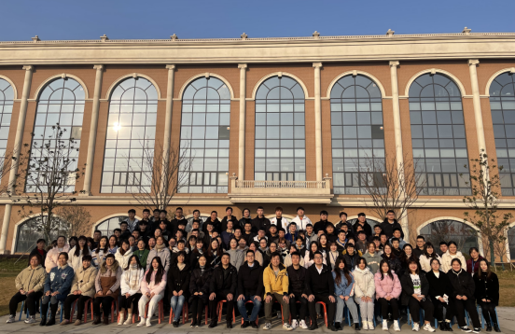  扬子江药业集团 | 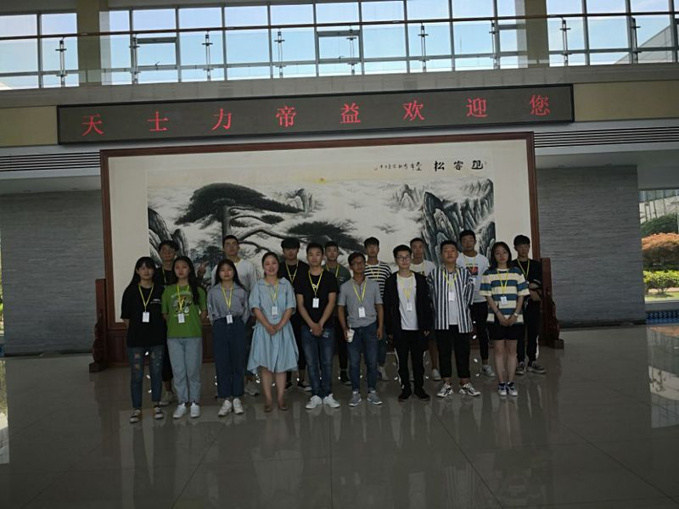  江苏天士力帝益药业有限公司
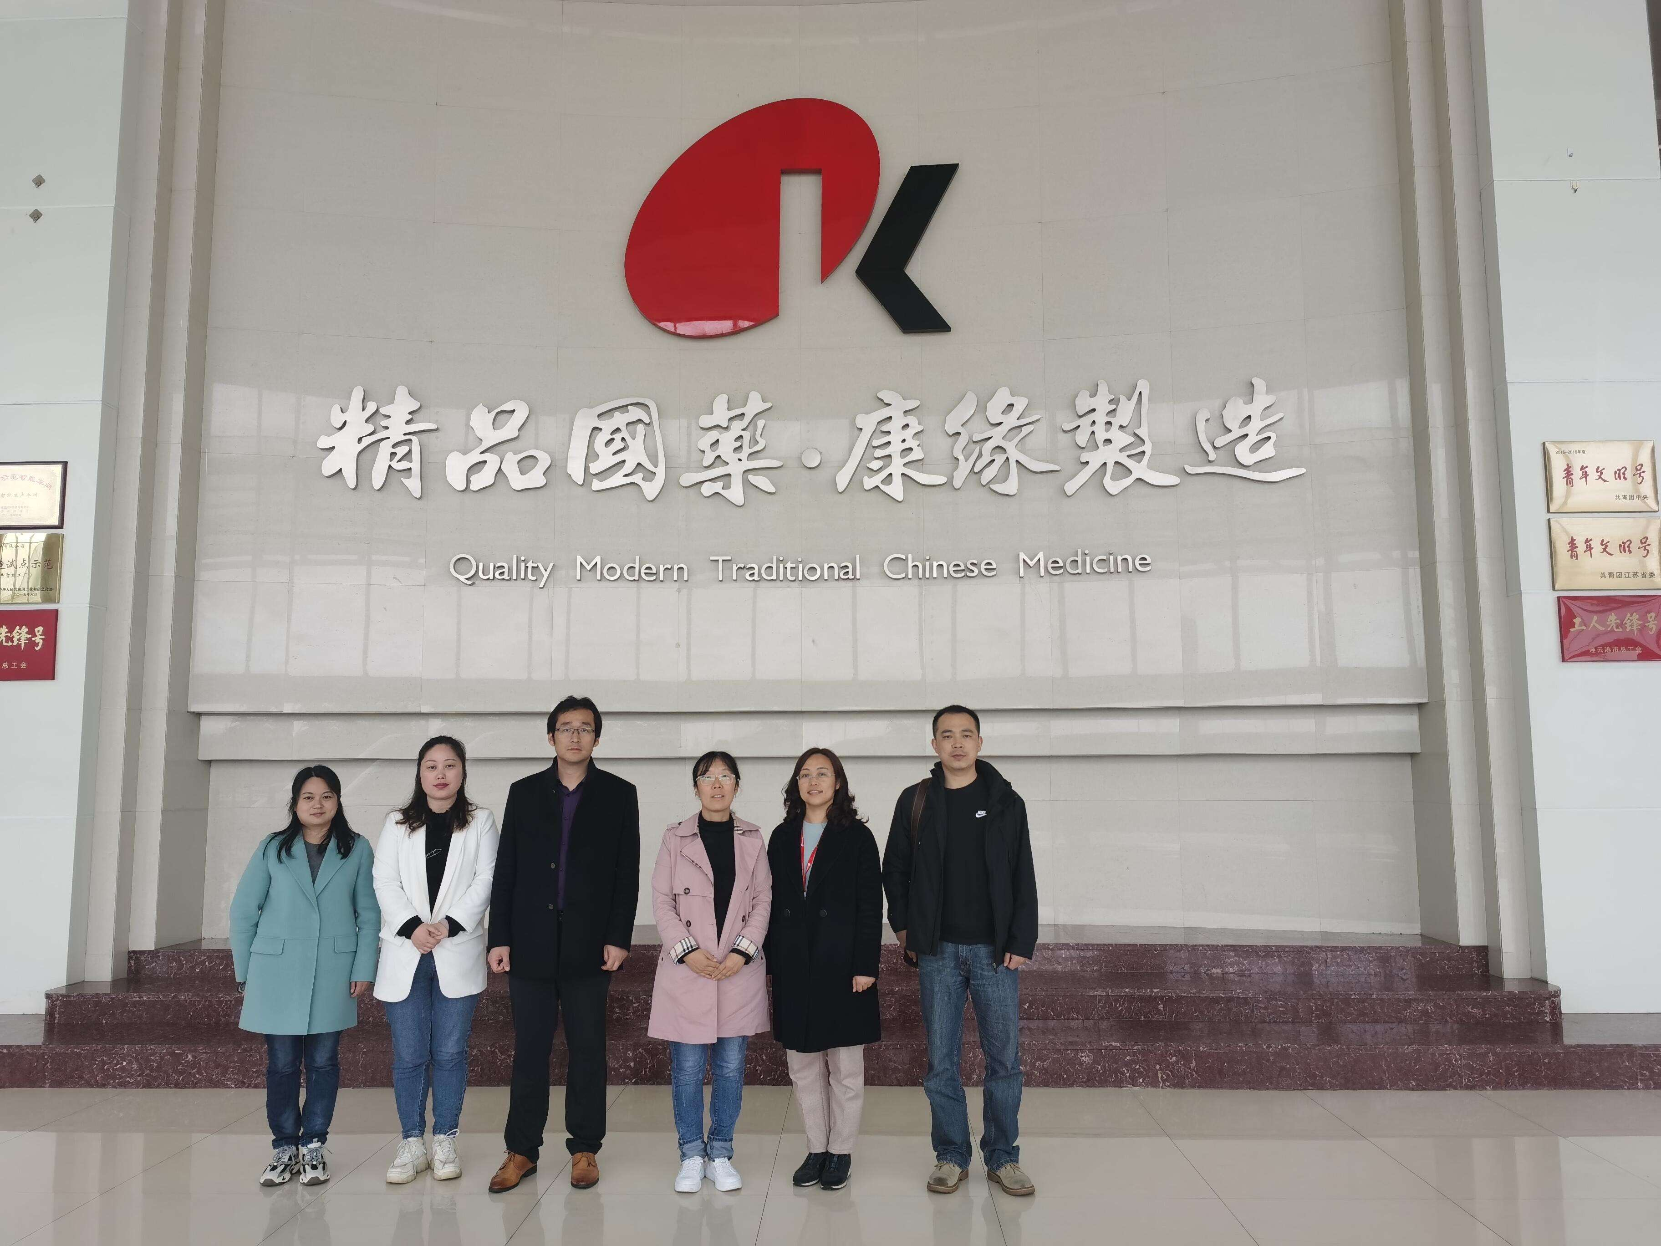  江苏康缘药业股份有限公司 | 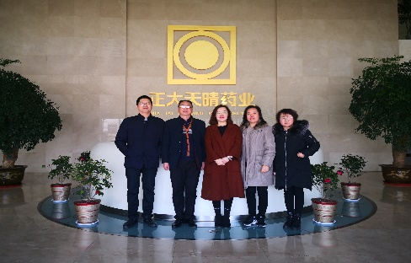  正大天晴药业集团有限公司
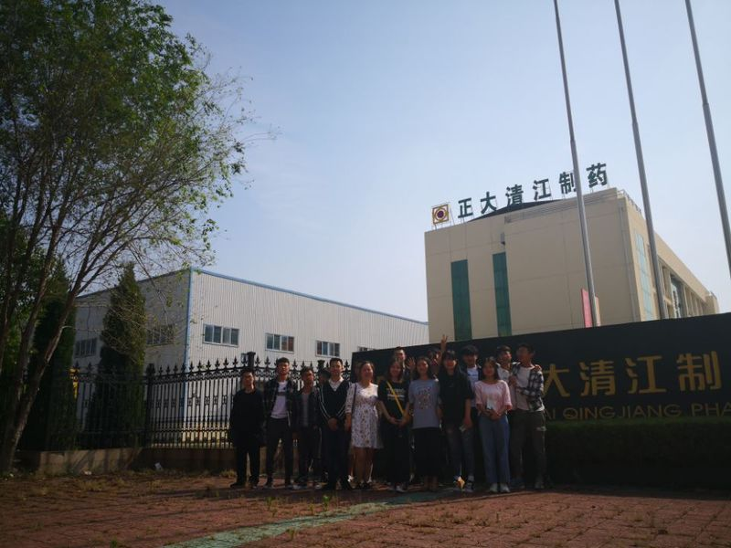  江苏正大清江制药有限公司 | 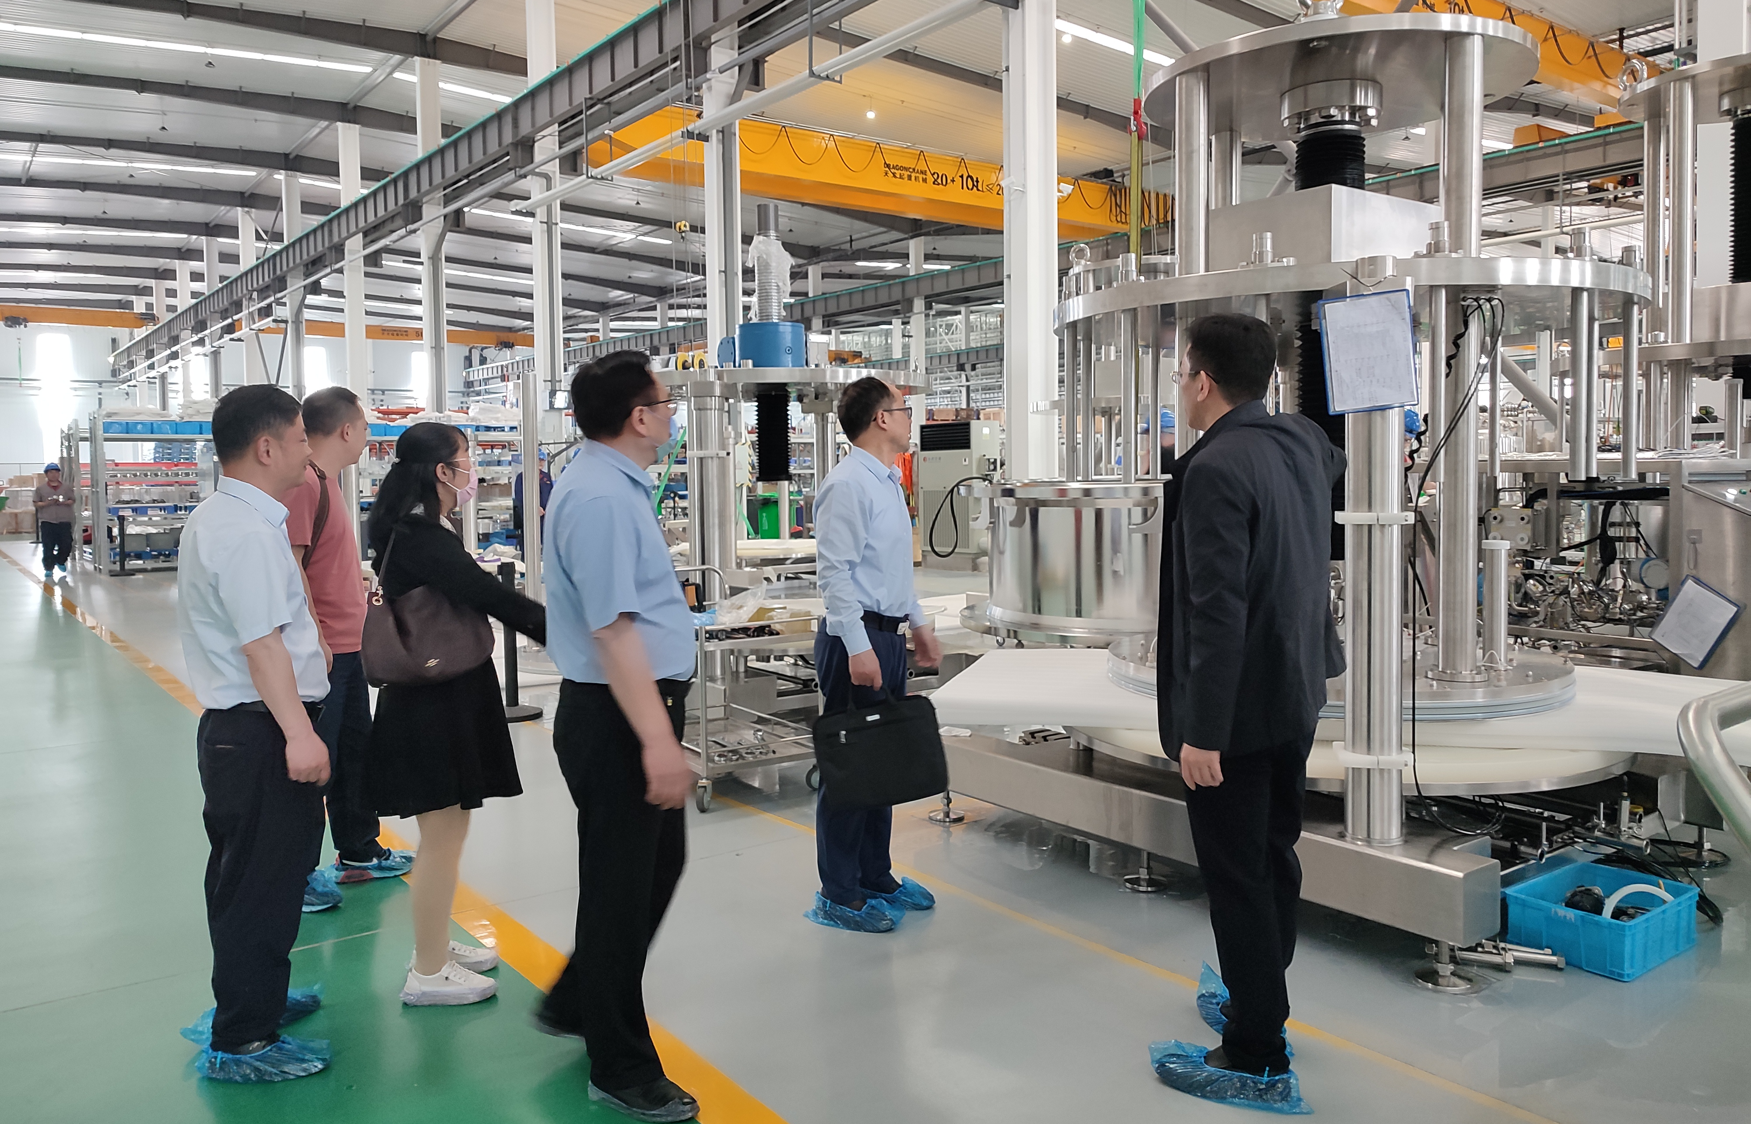  江苏汉邦科技有限公司
五、学历提升
学校免费为参加“专转本”同学进行考试课程辅导，助力报名转本的同学考取到本科院校继续深造；同时与南京理工大学、南京林业大学、南京工程学院等本科院校开设“专接本”班，接本学生成绩合格后可获取成人高等教育本科学历和学士学位。

